1. Logica aplicației
Aplicația „Useless Facts Generator” este construită folosind HTML, CSS și JavaScript și are scopul de a afișa fapte inutile extrase dintr-un API public. Logica aplicației este simplă și constă în următoarele pași:
- Structura vizuală:
  - HTML-ul definește un card principal unde se afișează factul curent, un buton pentru generarea factelor, un card pentru ultimul fact afișat și o secțiune pentru eventuale mesaje de eroare.
  - CSS-ul oferă stilizare modernă și responsive, cu carduri, hover effects pe buton și mesaje vizibile/ascunse în funcție de situație.
- Preluarea datelor:
  - JavaScript-ul se ocupă de logica de interactivitate.
  - La apăsarea butonului „Generează un fact inutil”, se declanșează funcția fetchUselessFact().
  - Această funcție face o cerere asincronă către API-ul https://uselessfacts.jsph.pl/api/v2/facts/random?language=en.
  - Dacă răspunsul este valid, factul curent este mutat în secțiunea „Ultimul fact inutil” și cardul principal este actualizat cu noul fact.
  - Dacă apare o eroare (ex. API-ul nu răspunde), se afișează un mesaj de eroare în interfață.
- Gestionarea erorilor:
  - Mesajele de eroare sunt ascunse inițial și se afișează doar dacă cererea către API eșuează.
  - Această abordare oferă o experiență mai plăcută utilizatorului și previne afișarea unor mesaje de eroare inutile.
Link Repository: https://github.com/DincoCiprian/Integrare-API-i-managementul-versiunilor-asistat-de-AI-Useless-Facts.git

1. Strategia 1 - Promptul simplu
“Vreau să creez o aplicație care afișează fapte aleatorii folosind Useless Facts API. Începe prin a genera doar fișierul index.html. Am nevoie de o structură care să includă un container central, un titlu, o zonă unde va fi afișat textul faptului și un buton numit Încarcă fapt nou.”
Rezultat:
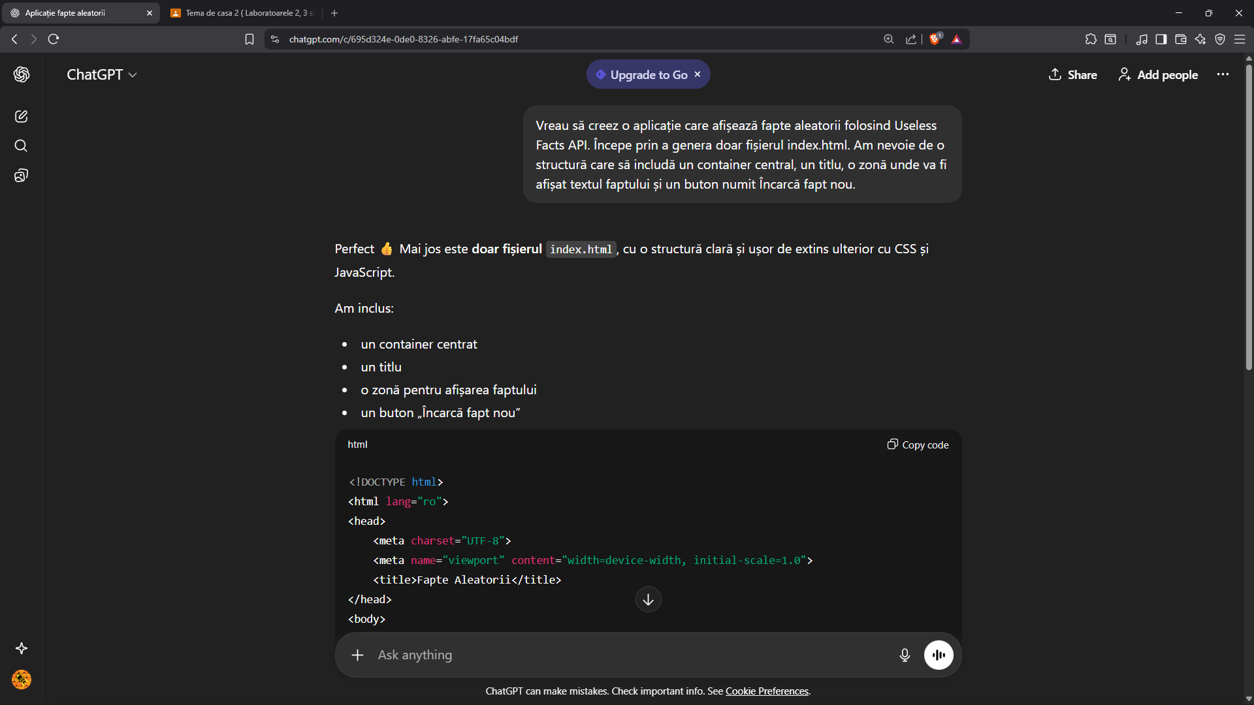
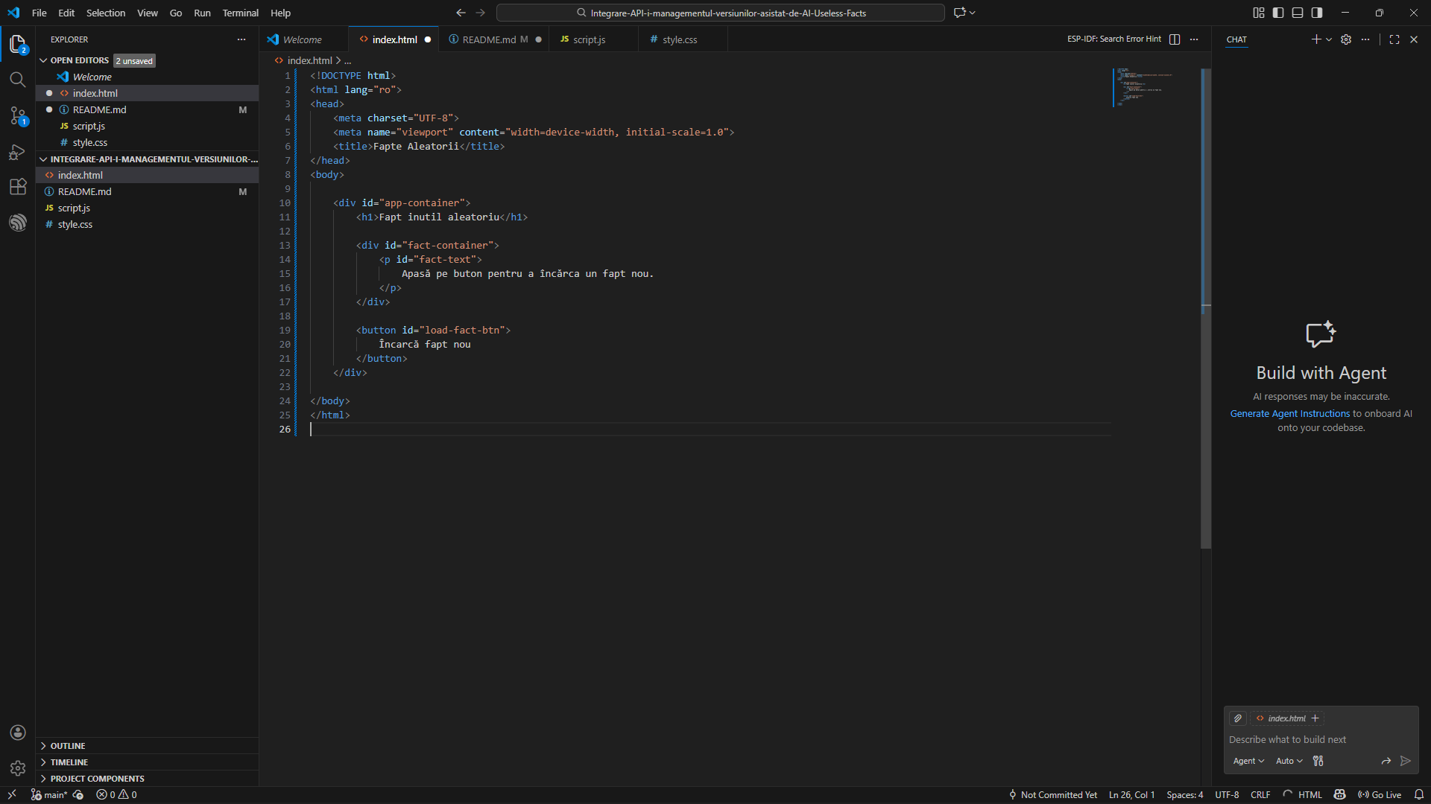
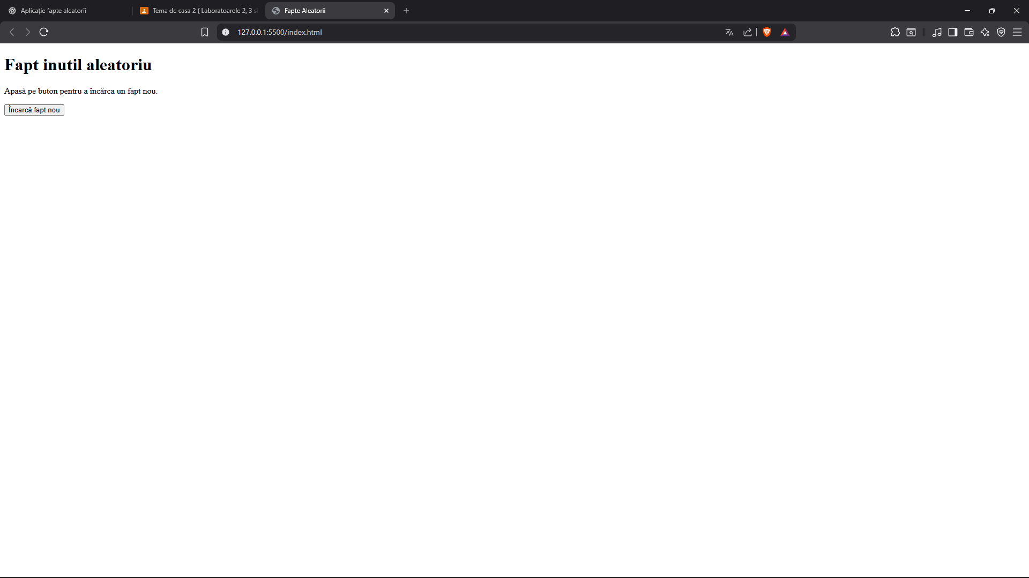

Strategia 2 - Promptul dezvoltat
„Generează codul pentru o aplicație web care afișează useless facts (facts inutile, amuzante sau random) preluate dintr-un API public de facts. Vreau un design modern, tip card sau dashboard, ușor de citit și atractiv.
Cerințe tehnice obligatorii:
Folosește async/await pentru toate cererile către API.
Utilizează blocuri try/catch pentru gestionarea erorilor (ex: lipsă conexiune, API indisponibil, răspuns invalid).
Adaugă console.log() în punctele cheie ale aplicației:
„Aplicația a fost inițializată”
„Cerere către API trimisă”
„Fact primit cu succes”
„Eroare la preluarea factului”
Afișează erorile:
clar în consolă
și vizibil în UI (mesaj de eroare sau alertă) dacă cererea eșuează.
Funcționalități dorite:
Un buton „Generează un useless fact”
Afișarea factului într-un card bine stilizat
Opțional: loader/spinner în timpul încărcării
Codul trebuie să fie curat, ușor de urmărit și bine structurat, respectând bune practici de front-end development.”

Rezultat:
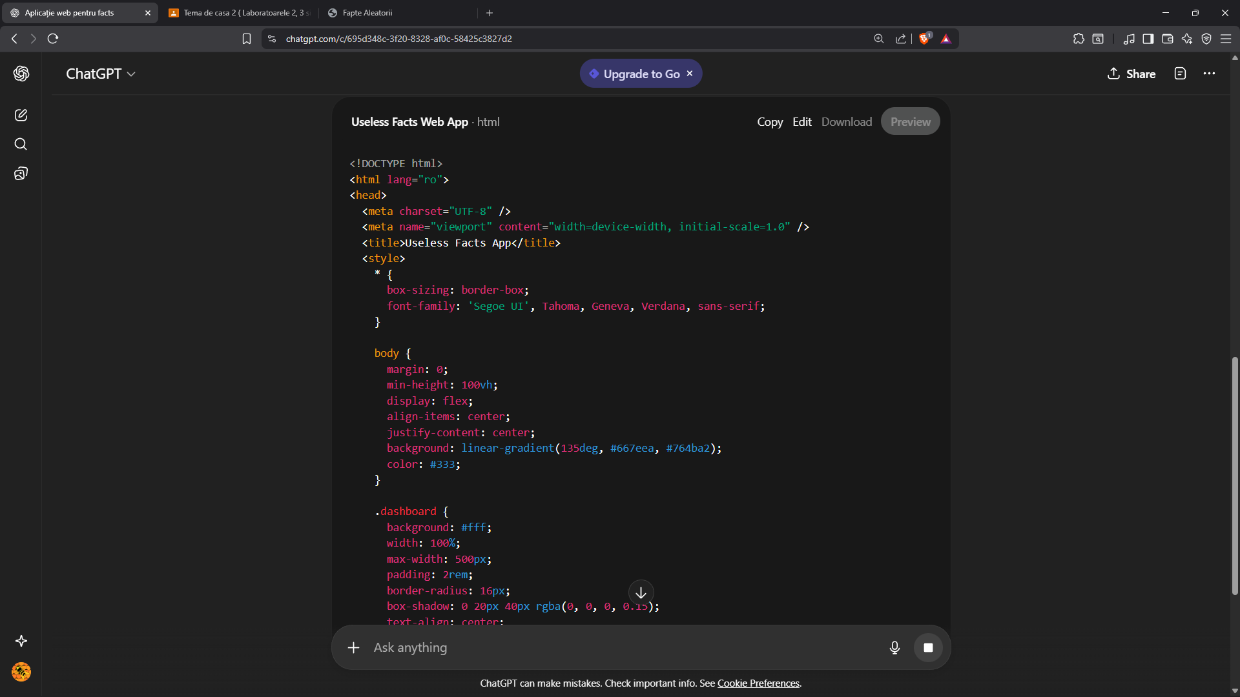
Remodificare si despartirea codului in cele 3 componente (index.html, script.js și style.css)
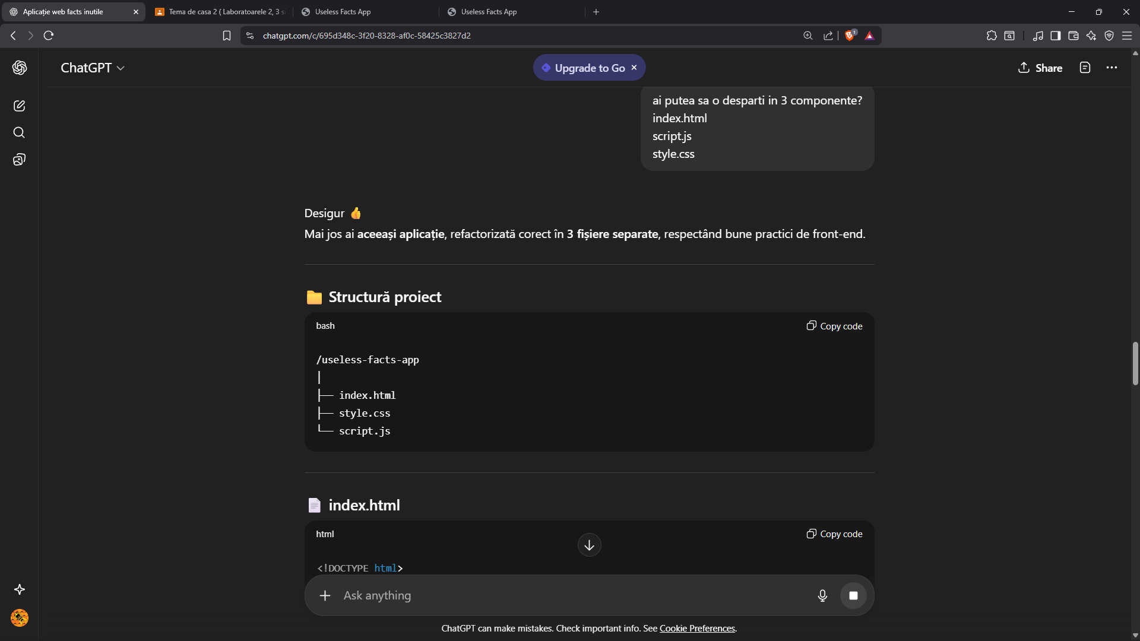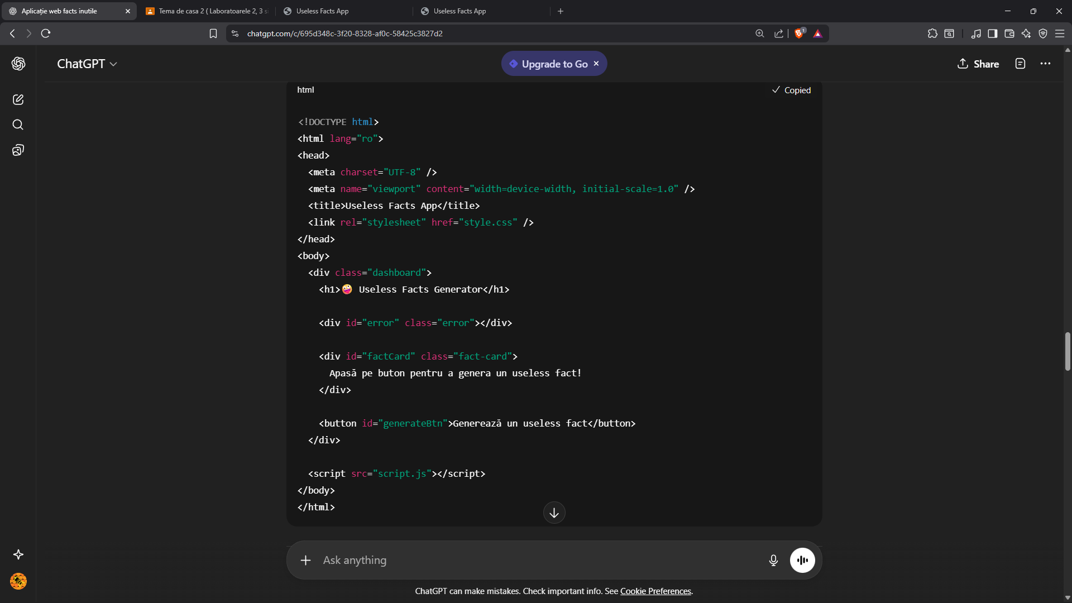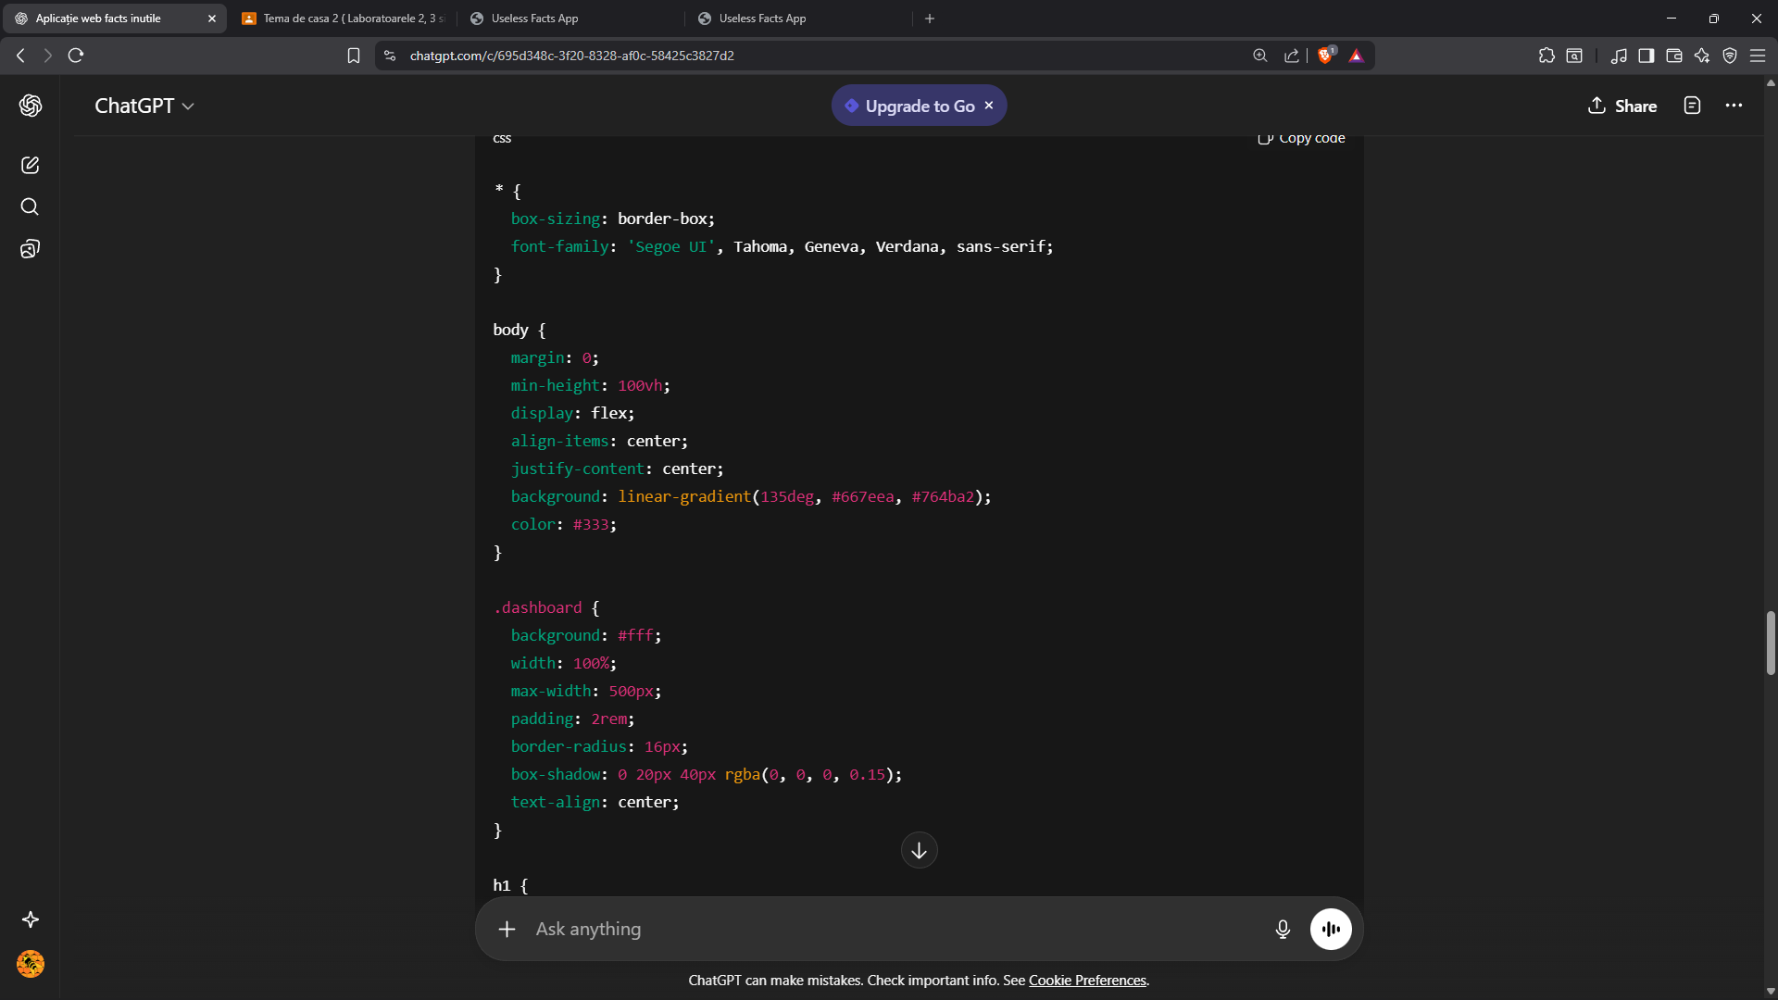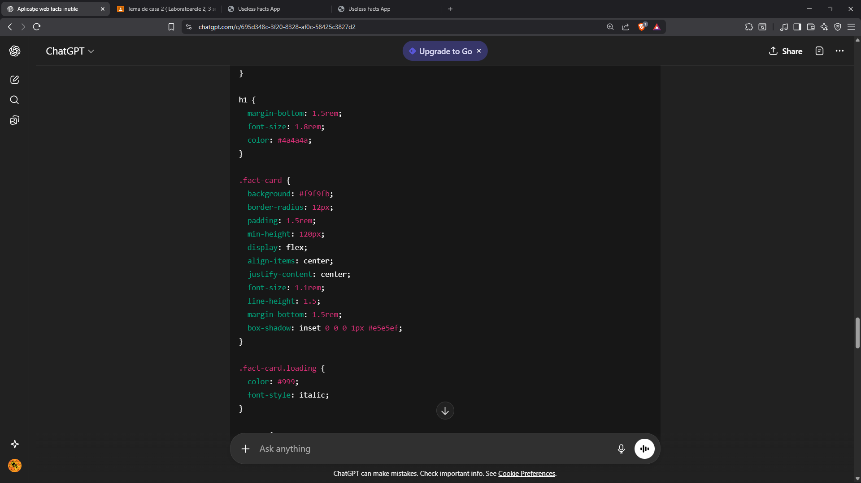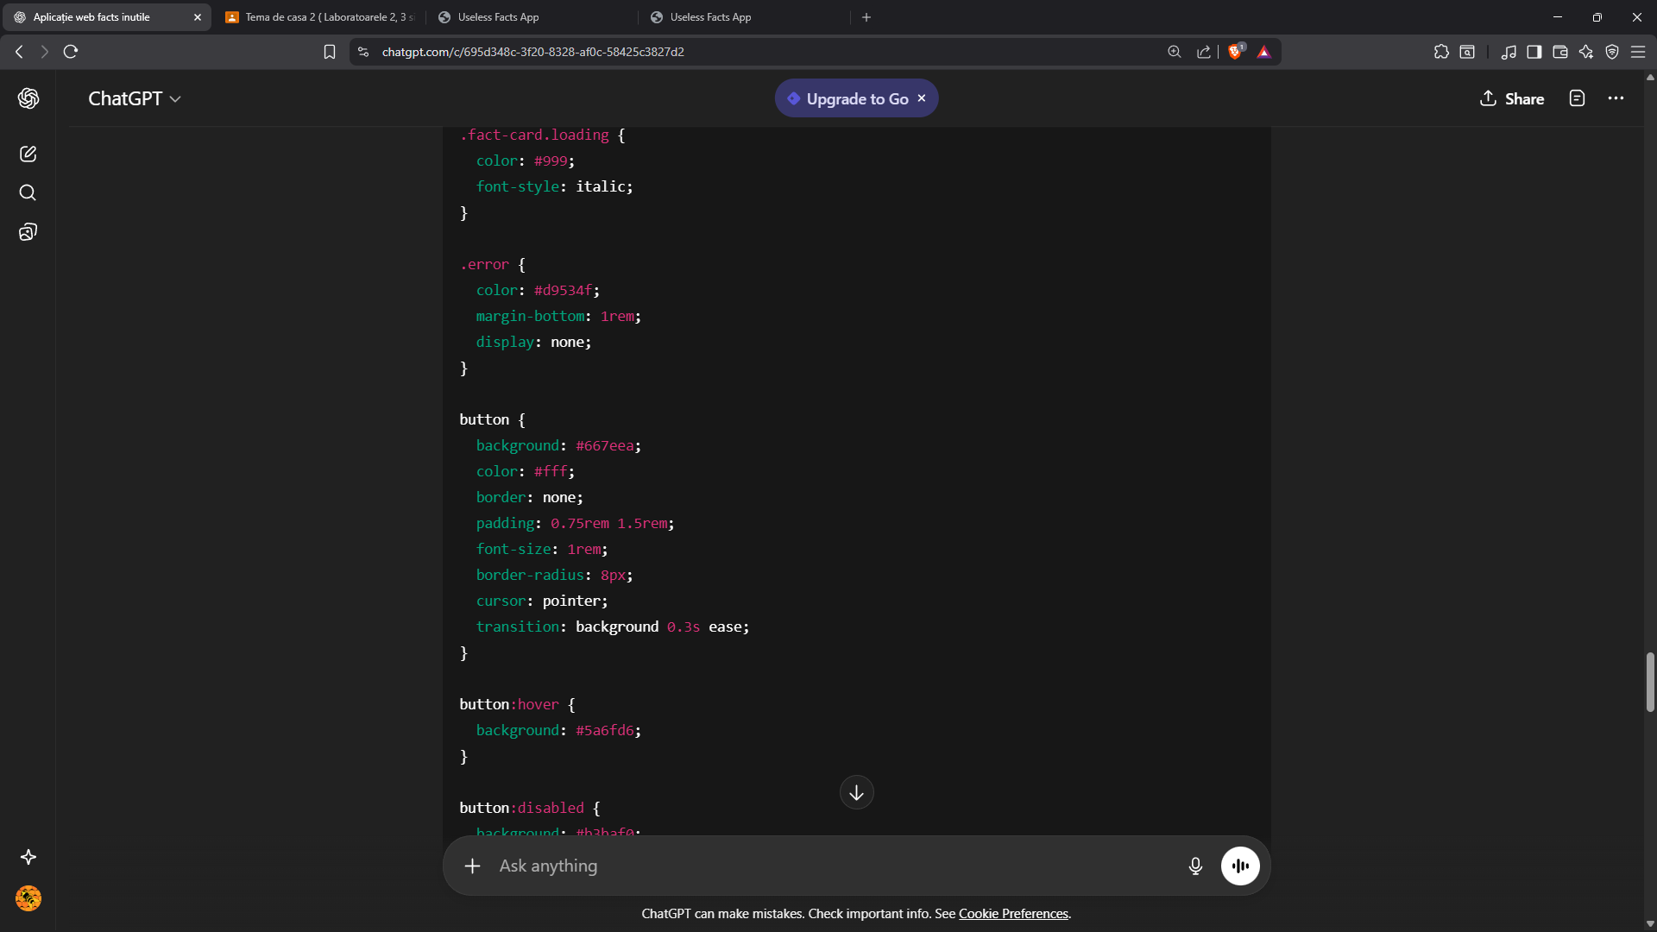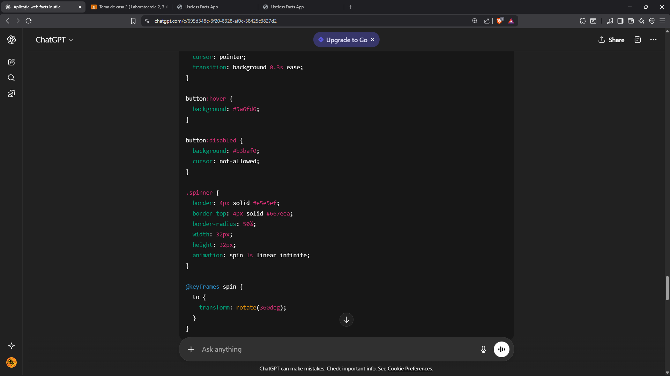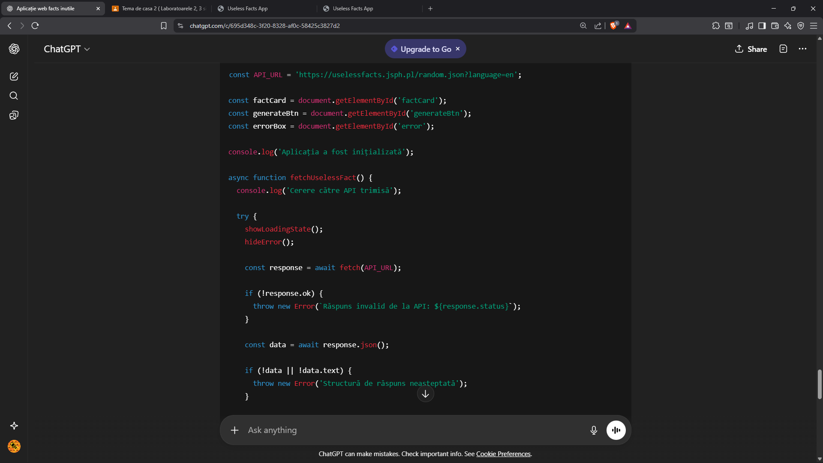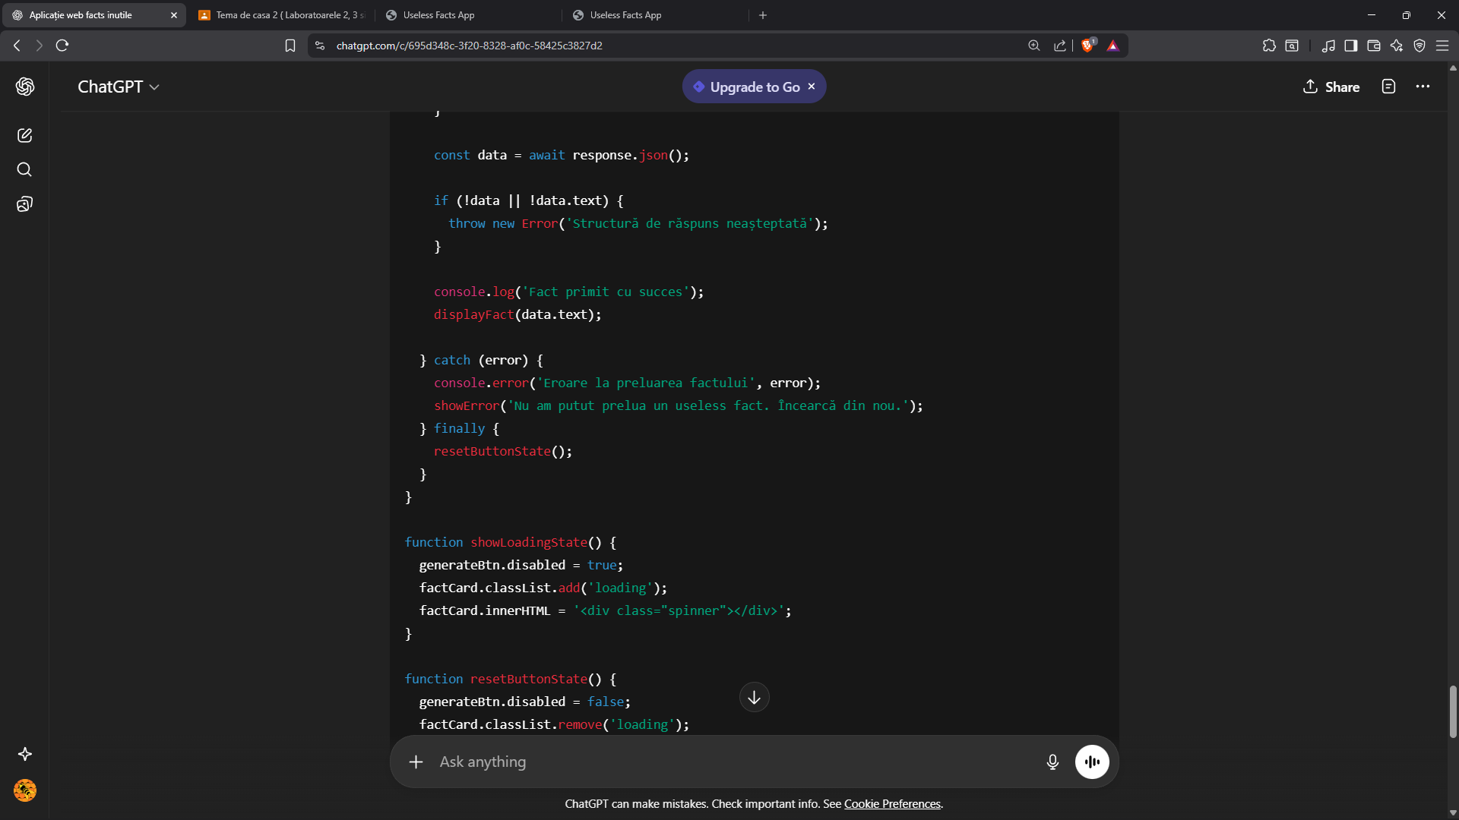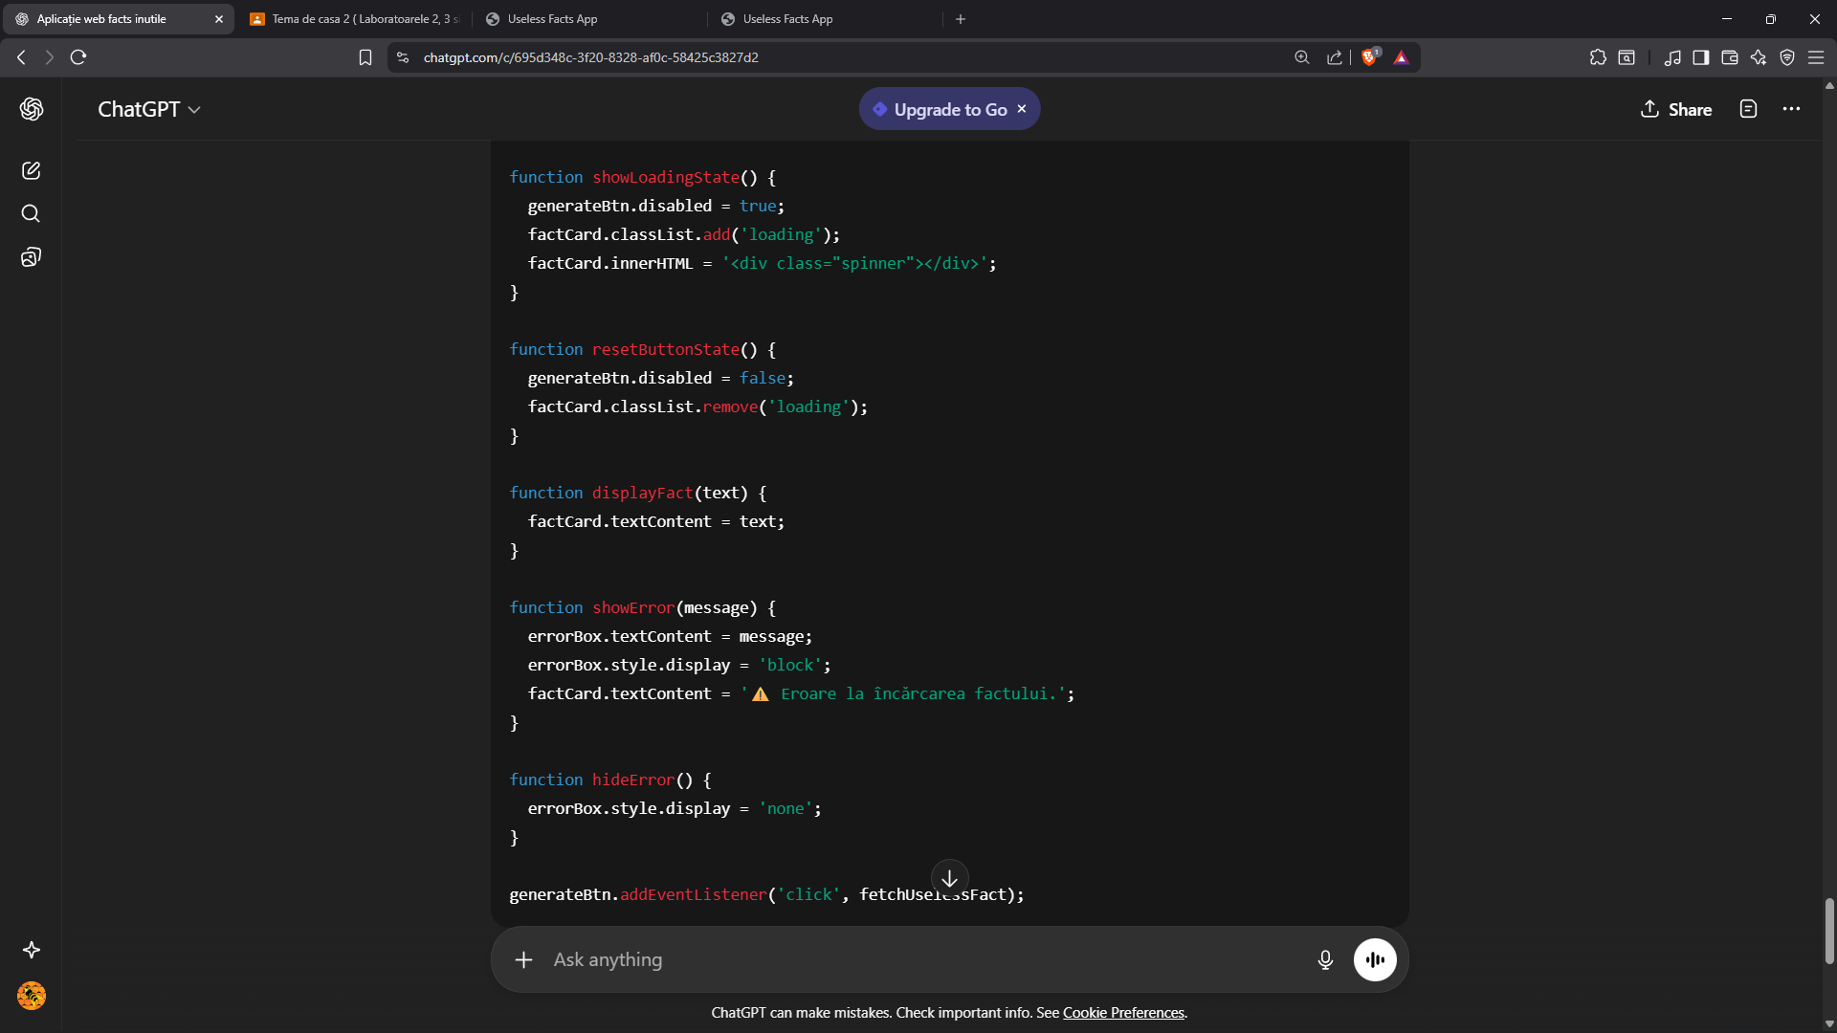
Rezultat final:
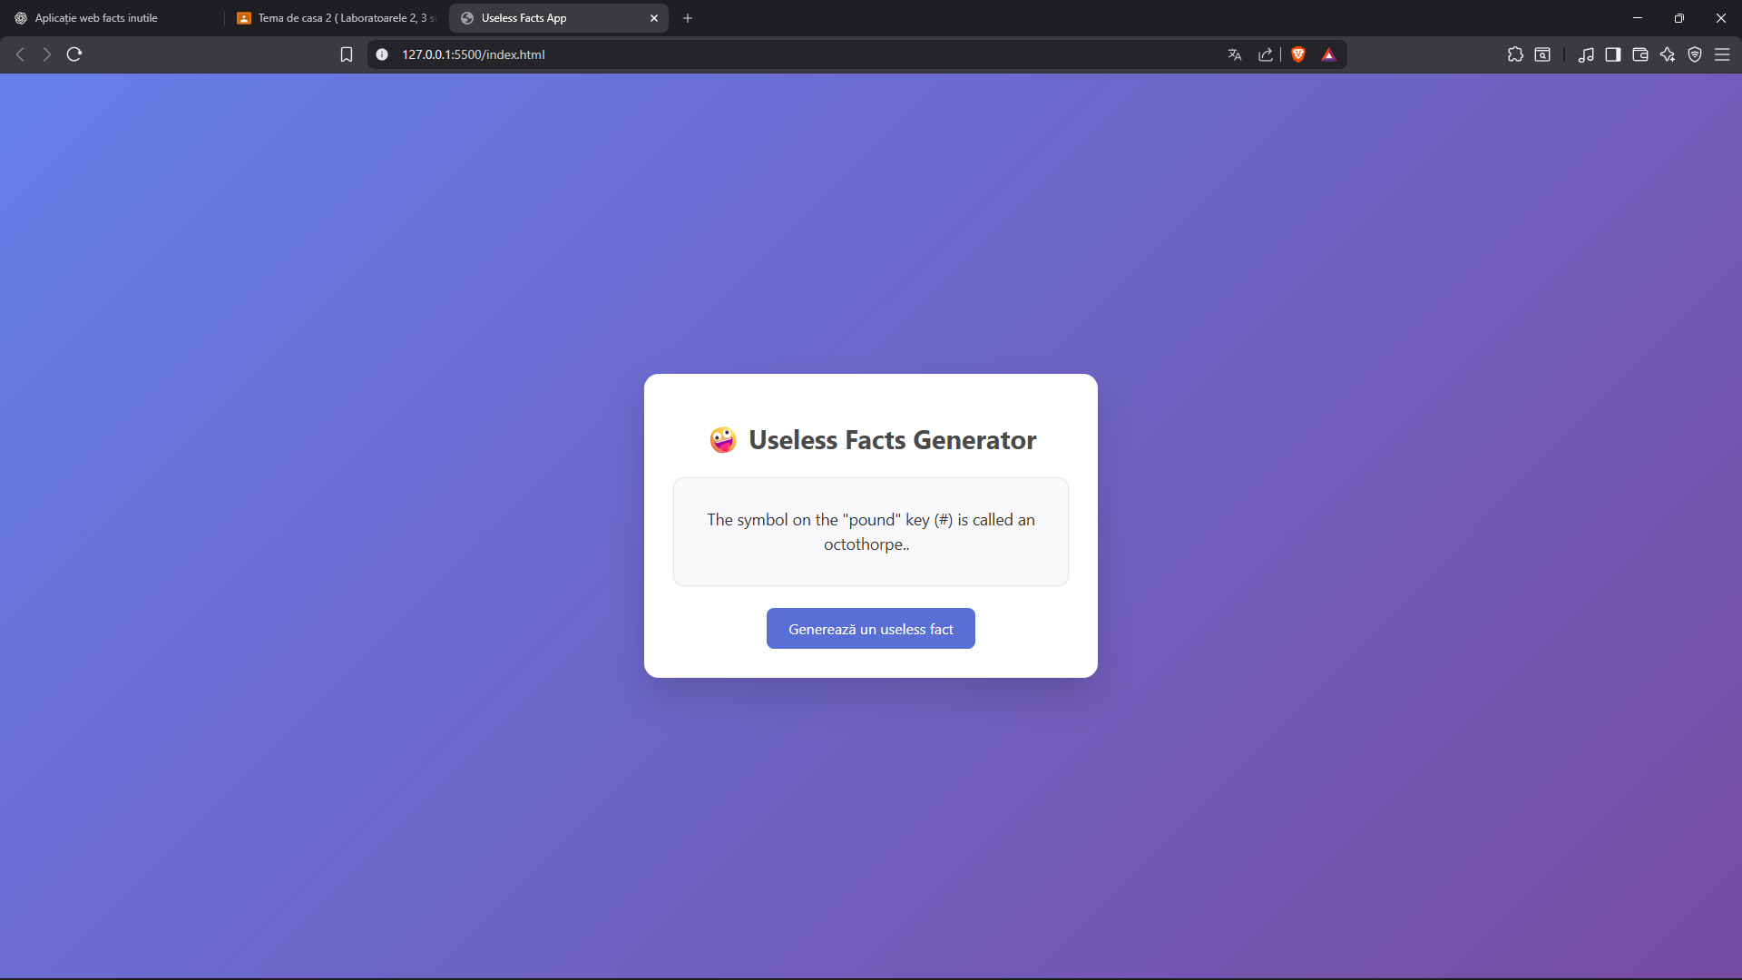

Strategia 3 - Prompt înlănțuit (Chained – contracția pas cu pas)
Prompt 1 – Structura HTML (index.html)
„Vreau să creez o aplicație web care afișează useless facts (facts random, amuzante).
Începe doar cu fișierul index.html.
Am nevoie de:
- Un container principal centrat în pagină
- Un titlu (ex: Useless Facts Generator)
- O zonă dedicată afișării factului (ex: un card sau un div cu text)
- Un buton cu textul „Generează un fact inutil”
- Un element ascuns pentru afișarea mesajelor de eroare
Structura trebuie să fie semantică, clară și pregătită pentru stilizare și JavaScript ulterior.”
Prompt 2 – Stilizare CSS (style.css)
„Bazându-te pe structura HTML creată anterior, scrie fișierul style.css.
Cerințe de design:
- Stil modern și minimalist
- Card-ul factului să aibă colțuri rotunjite și o umbră discretă
- Text ușor de citit (font clar, dimensiune confortabilă)
- Fundal deschis, plăcut vizual
- Butonul „Generează un fact inutil” să aibă:
  - culoare distinctă
  - efect hover
  - tranziție smooth
- Mesajele de eroare să fie evidențiate clar (ex: roșu, dar elegant)
Codul CSS trebuie să fie curat și bine organizat.”
Prompt 3 – Logica JavaScript (script.js)
„Acum scrie fișierul script.js, folosind structura HTML și stilurile definite anterior.
Cerințe tehnice:
- Implementează o funcție asincronă care face fetch către un API public de useless facts
- Folosește async/await
- Include blocuri try/catch pentru gestionarea erorilor
- Adaugă console.log() în punctele cheie:
  - „Aplicația a pornit”
  - „Cerere către API trimisă”
  - „Fact primit cu succes”
  - „Eroare la preluarea factului”
- La succes:
  - afișează factul în card
- La eroare:
  - afișează un mesaj vizibil în UI
  - loghează eroarea în consolă
Codul trebuie să fie ușor de citit, comentat unde este necesar și potrivit pentru începători.”

Rezultat: 